**MUTIFY**

Disusun untuk Memenuhi Proyek Akhir di Mata Kuliah

Business Application Development

Genap 2023/ 2024



Oleh Kelompok Mutify:

|  |  |
| --- | --- |
| Nama / NIM Anggota 1 | Melisa Angelica Siswanto / 2602078165 |
| Nama / Nim Anggota 2 | Vivian Alicia Santoso / 2602090252 |
| Nama / NIM Anggota 3 | Yolanda Evania Sampurna / 2602084142 |

**PROGRAM STUDI DIGITAL BUSINESS INNOVATION**

**UNIVERSITAS BINA NUSANTARA**

**2024**

# DAFTAR ISI

DAFTAR ISI 1

DAFTAR GAMBAR 2

BAB 1 PENDAHULUAN 3

1.1 Latar Belakang 3

1.2 Solusi 3

1.3 Maksud dan Tujuan 5

BAB 2 PEMBAHASAN 7

2.1 Penjelasan Fitur Aplikasi 7

2.2 Video Presentasi Project 14

2.3 Use Case Diagram 14

2.3 Dokumentasi Bisnis Proses 14

2.4 Class Diagram 19

2.5 ER-Diagram 20

BAB 3 PENUTUP 21

3.1 Kesimpulan 21

REFERENSI 22

# DAFTAR GAMBAR

Gambar 1. Logo Mutify 4

Gambar 2. Story Board Mutify 5

Gambar 3. Fitur To do List - 1 7

Gambar 4. Fitur To do List - 2 8

Gambar 5. Fitur To do List – 3 9

Gambar 6. Fitur To do List - 4 9

Gambar 7. Fitur To do List - 5 10

Gambar 8. Fitur Pomodoro - 1 11

Gambar 9. Fitur Pomodoro – 2 11

Gambar 10. Fitur Pomodoro – 3 12

Gambar 11. Fitur Pomodoro – 4 13

Gambar 12. Fitur Pomodoro - 5 13

# BAB 1

# PENDAHULUAN

## **1.1 Latar Belakang**

Dalam era digital yang semakin maju ini, tantangan yang dihadapi oleh para pelajar di Indonesia menjadi semakin kompleks. Salah satu tantangan utama yang kerap dialami adalah kesulitan dalam mengatur atau memanajemen waktu mereka, apalagi dengan banyaknya aktivitas yang dilakukan (Anjani, 2023). Banyak pelajar menjadi kesulitan dalam mengelola jadwal mereka secara efektif sehingga sering kali lupa atau menunda-nunda berbagai tugas akademik yang harus diselesaikan. Kondisi ini berdampak buruk pada kedisiplinan dan pencapaian akademik serta berpengaruh pada motivasi mereka (Sintesa, 2023).

Fenomena yang terjadi saat ini tentu tidak hanya disebabkan oleh jumlah tugas yang semakin meningkat, tetapi juga oleh berbagai gangguan digital yang selalu hadir di sekitar mereka (Jamun et al., 2023). Berbagai akses mudah ke media sosial, *game*, dan aplikasi lain sering kali mengalihkan perhatian pelajar dari tanggung jawab akademik mereka. Akibatnya, banyak pelajar yang merasa kewalahan dan tidak mampu mencapai hasil belajar yang optimal karena polanya yang tidak produktif.

## **1.2 Solusi**

Menyadari kebutuhan akan solusi yang dapat membantu para pelajar mengatasi masalah yang telah dijabarkan pada bagian 1.1 Latar Belakang, kami menghadirkan sebuah aplikasi *desktop*, bernama Mutify.

Gambar 1. Logo Mutify

Kami menggunakan maskot hewan marmut yang bernama Muti sebagai karakter dan identitas unik pada aplikasi. Muti merupakan hewan yang menyukai rutinitas dan keteraturan, terutama untuk bermain, makan, dan istirahat setiap hari (Desta, 2024). Kemudian, “fy” sering digunakan dalam bahasa Inggris untuk menunjukkan transformasi atau proses yang berarti melakukan sesuatu. Contohnya, dalam kata “simplify” yang berarti membuat sederhana atau “beautify” yang artinya membuat indah. Dengan demikian, kami menggabungkan antara “Muti” dan “fy” menjadi Mutify, sebagai nama aplikasi kami.

Dengan filosofi tersebut, “Mutify” akan mengindikasikan bahwa aplikasi kami akan melakukan sesuatu yang terkait dengan transformasi atau perubahan, terutama dalam hal produktivitas. Aplikasi Mutify dirancang khusus untuk menjadi alat penunjang produktivitas yang efektif bagi para pelajar. Dalam era digital saat ini, Mutify hadir sebagai solusi untuk membantu pelajar fokus pada tugas-tugas penting mereka dan mencapai tujuan akademis dengan lebih efisien.

**1.3 Maksud dan Tujuan**

Gambar 2. Story Board Mutify

Berdasarkan latar belakang dan solusi yang telah dipaparkan pada poin sebelumnya, dapat diketahui bahwa permasalahan yang dialami pelajar di era digital ini adalah kesulitan mengelola jadwal secara efektif. Akibatnya, pelajar sering menunda-nunda tugas, ditambah dengan berbagai godaan seperti media sosial dan *game* membuat manajemen waktu semakin sulit untuk dilakukan. Maka dari itu, aplikasi *desktop* Mutify hadir untuk membantu pelajar mengelola jadwal. Untuk memberikan gambaran yang lebih jelas dari latar belakang dan solusi tersebut, telah dicantumkan sebuah *story board* yang menggambarkan permasalahan pelajar serta solusi yang didapat melalui Mutify.

Berikut adalah penjelasan alur cerita dari *story board* Mutify yang akan dijelaskan dalam bentuk poin.

* Jordan merupakan seorang pelajar yang baru saja mendapat rekomendasi *game* dari temannya yang bernama Anne.
* Jordan mencoba memainkan *game* tersebut dan ternyata ia sangat menyukainya hingga menjadi kecanduan dan menelantarkan tugas sekolahnya.
* Suatu hari, Jordan lupa untuk mengerjakan tugas penting yang membuat teman sekelompoknya menjadi kecewa atas manajemen waktu Jordan yang buruk.
* Akibatnya, Jordan merasa sangat bersalah karena terus-terusan bermain game.
* Teman-teman Jordan menyadari kekhawatirannya dan merekomendasikan sebuah aplikasi bernama Mutify yaitu aplikasi penunjang produktivitas pelajar.
* Keinginan berubah yang kuat dari dalam diri Jordan membuatnya mencoba menggunakan aplikasi Mutify yang membantunya mengatur manajemen waktu.
* Melalui Mutify, Jordan dapat mencatat semua tugas yang harus diselesaikan untuk mengatur waktu belajar dan bermain serta membantunya menjadi lebih fokus melalui fitur Pomodoro.
* Setelah beberapa minggu menggunakan Mutify, rutinitas Jordan sudah jauh lebih baik dan setelah beberapa tahun, ia bisa lulus bersama teman-temannya dengan prestasi yang membanggakan.

Melalui *story board* ini, kita dapat memahami bahwa Mutify hadir bukan hanya sekedar sebagai aplikasi yang memiliki nilai jual untuk mendatangkan keuntungan, melainkan ada nilai positif lain yang ingin kami tawarkan kepada para pelajar. Harapannya, aplikasi Mutify ini dapat menunjang produktivitas para pelajar melalui fitur-fitur yang akan dijelaskan pada bab berikutnya.

# BAB 2

# PEMBAHASAN

## **2.1 Penjelasan Fitur Aplikasi**

Dalam pengembangan fitur aplikasi, kami menggunakan JavaFX sebagai antarmuka pengguna (UI) dan MySQL sebagai basis data untuk menyimpan dan mengelola data dari aplikasi kami. Koneksi ke MySQL dilakukan dengan menggunakan Java Database Connectivity (JDBC).

1. **A screenshot of a computer

   Description automatically generatedFitur To do List**

Gambar 3. Fitur To do List - 1

Fitur To do List pada Gambar 3 di atas merupakan fitur yang berfungsi bagi *user* untuk menambahkan tugas-tugas atau sesuatu yang harus diselesaikan. Dalam fitur ini, *user* diberi pilihan untuk memilih tugas sesuai hari dengan menekan tombol yang berada di *sidebar*. Jika *user* menekan salah satu tombol di hari tertentu maka aplikasi akan menampilkan tombol “Add Item” yang berfungsi untuk meng-*input* tugas-tugas yang ingin dikerjakan *user*.

Kami menggunakan beberapa elemen UI seperti Label, Text Field, dan Button untuk menampilkan informasi, menerima *input* dan lain sebagainya. Kemudian, untuk meningkatkan estetika, kami menggunakan ImageView sebagai modul yang memungkinkan kami menampilkan gambar atau *icon-icon* yang mendukung estetika aplikasi. Selain itu, diperlukan Event Handling untuk menangani semua tindakan yang terjadi saat *user* berinteraksi dengan UI aplikasi.

Gambar 4. Fitur To do List - 2

Setelah *user* menekan tombol “Add Item”, maka aplikasi akan menampilkan *detail form*, seperti pada Gambar 4, sesuai hari yang telah dipilih *user* melalui tombol pada *sidebar* supaya dapat meng-*input* judul dan detail tugas yang ingin diselesaikan pada hari tersebut. Saat selesai meng-*input*, *user* dapat menekan tombol “Add a Task”. Lalu dari fitur ini, kami menggunakan beberapa elemen UI dan *method* yang akan menyambungkan dan menginputkan data yang diterima ke basis data MySQL. Kami menggunakan operasi INSERT dalam JDBC untuk memasukkan data ke basis data MySQL, Terakhir, kami juga menggunakan *class* “ToDoList” sebagai pemrograman berorientasi objek (OOP) untuk merepresentasikan daftar tugas dan mengelola objek-objek tersebut.

Gambar 5. Fitur To do List – 3

Gambar 5. Fitur To do List - 3

Setelah *user* menekan tombol “Add a task”, maka tampilan tugas akan menjadi seperti pada Gambar 5. Warna tombol yang di-*input* akan menyesuaikan hari-hari yang telah dipilih oleh *user*. Jika *user* menekan tombol pada hari Senin, maka warna *task* akan berwarna merah, lalu jika *user* sebelumnya menekan tombol pada hari Selasa di *sidebar*, maka warna *task* akan berwarna kuning dan seterusnya. Untuk menampilkan item *task* yang warnanya berubah sesuai dengan hari yang *user* pilih, kami menggunakan struktur kontrol *switch case* dan metode “setStyle”.

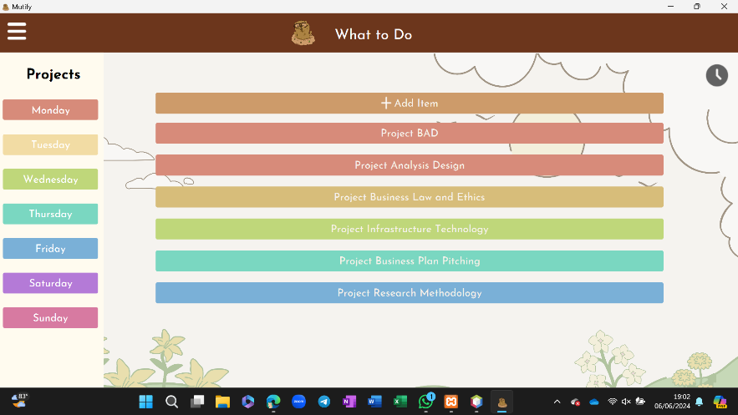

Gambar 6. Fitur To do List - 4

Jika user telah menambahkan banyak item, maka tampilan aplikasi akan seperti pada Gambar 6 di atas.

Gambar 7. Fitur To do List - 5

*User* juga dapat meng-*update* atau meng-edit item task yang telah ditambahkan dengan cara menekan item *task* tersebut. Aplikasi akan memunculkan *form edit* agar *user* dapat mengubah judul dan detail *task* yang ingin diubah, seperti pada Gambar 7. Setelah *user* selesai melakukan perubahan, *user* dapat menekan tombol “Save”. Selain itu, *user* juga dapat menghapus data yang telah dibuat jika task sudah selesai dikerjakan dengan menekan tombol “Delete”. Pengambilan data yang tersedia dalam *database* dilakukan dengan operasi SELECT dalam JDBC untuk mengambil data, serta dibutuhkan operasi UPDATE untuk menyimpan perubahan data yang diterima dari *user* dari UI aplikasi.

1. **Fitur Pomodoro**

Gambar 8. Fitur Pomodoro - 1

Jika *user* ingin beralih ke halaman Pomodoro, maka *user* perlu menekan *icon* jam pada halaman To do List dan tampilan awalnya akan seperti pada Gambar 8 di atas. Pane, ImageView, Button, dan berbagai *node* lainnya sangat diperlukan untuk mendukung tampilan UI aplikasi kami.

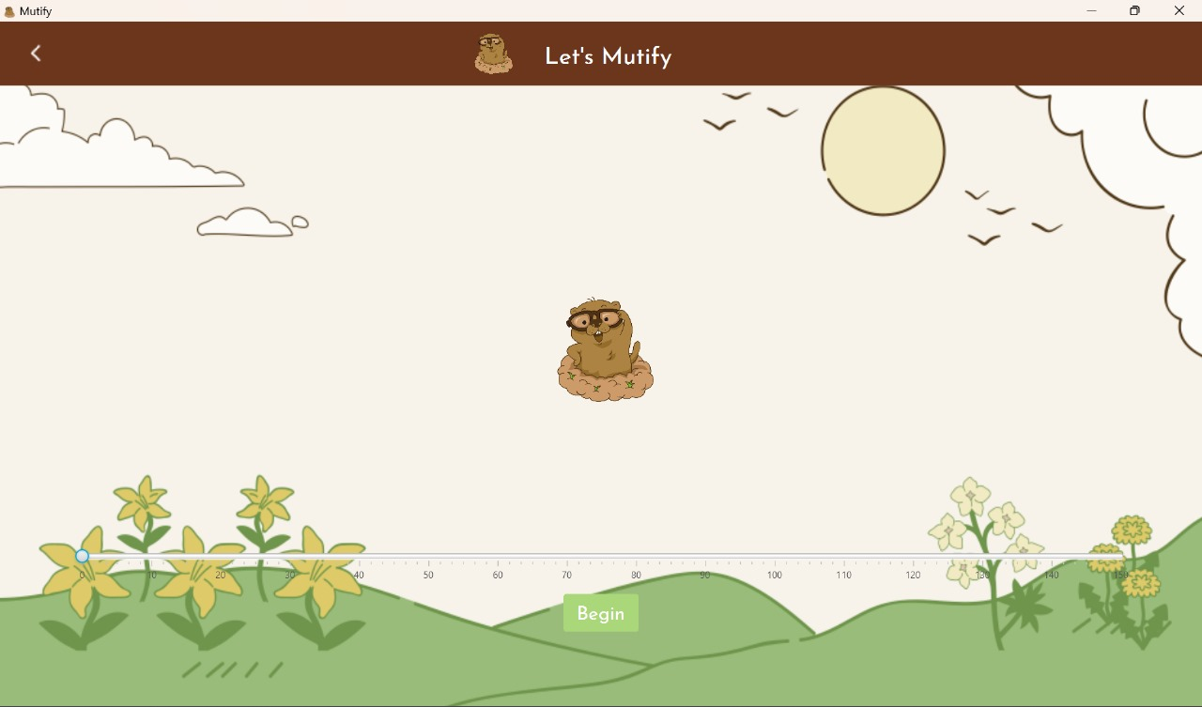

Gambar 9. Fitur Pomodoro – 2

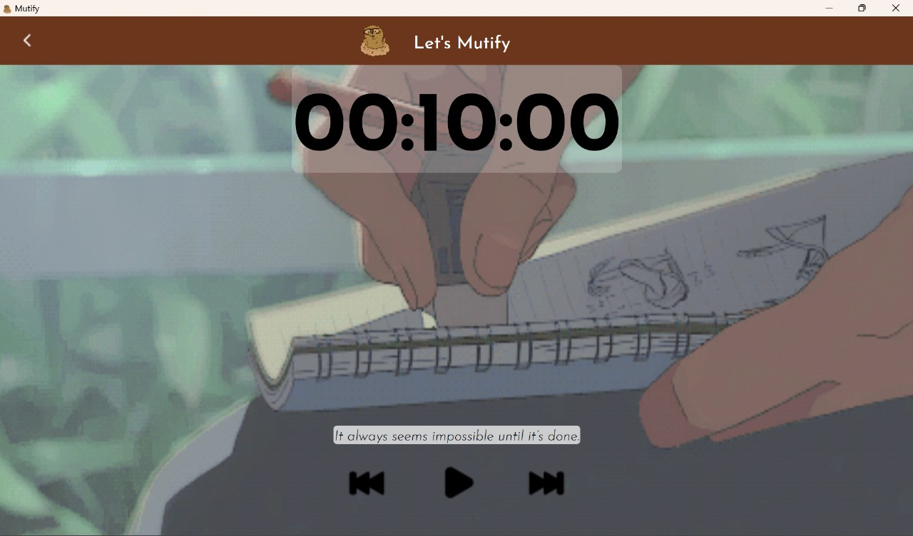Kemudian setelah *user* selesai menekan tombol “Set Timer”, maka tampilan aplikasi akan menjadi seperti pada Gambar 9. Pada halaman ini, *user* dapat mengatur waktu yang ingin dimulai dengan menekan *slider* yang tersedia. Skala *icon* marmut yang tersedia dapat berubah sesuai dengan posisi *slider* yang *user* kendalikan. Dari halaman ini, kami menggunakan konsep JavaFX Event Listeners yang digunakan untuk merespons perubahan nilai *slider* dan mengubah skala gambar marmut secara dinamis.

Gambar 10. Fitur Pomodoro – 3

Setelah *user* memilih waktu yang tersedia, maka tampilan akan berubah seperti pada Gambar 10. Dalam tampilan tersebut, *user* dapat melihat pergantian *background* GIF serta *quotes* yang tersedia. Setiap *user* menekan icon “next” atau “previous” maka background GIF dan lagu akan berubah. Lalu, terdapat tombol “play/pause” yang berfungsi untuk menghentikan waktu pomodoro dan lagu yang tersedia di aplikasi. Dalam fitur ini, kami menggunakan komponen MediaView dan Timer. MediaView berfungsi untuk menampilkan media, seperti video dan audio dalam aplikasi. Lalu, terdapat Timer yang digunakan untuk menjalankan interval waktu yang spesifik.

Gambar 11. Fitur Pomodoro – 4

Quotes dapat berubah setiap 10 detik pada *timer*, selain itu *icon* Mutify akan muncul setiap 20 detik ketika *user* menggunakan Pomodoro, seperti pada Gambar 11 tersebut.

Gambar 12. Fitur Pomodoro - 5

Kemudian, jika *user* telah selesai menggunakan fitur Pomodoro, maka tampilan akan berubah menjadi seperti Gambar 12. Dalam tampilan ini, kami menggunakan ImageView, Label, dan metode “setStyle” untuk mendukung estetika tampilan aplikasi.

## **2.2 Video Presentasi Project**

Berikut merupakan *link youtube* dari video presentasi lengkap yang menjelaskan tentang aplikasi Mutify: <https://youtu.be/khnxqiQQXEw>

## **2.3 Use Case Diagram**

## **2.3 Dokumentasi Bisnis Proses**

Dokumentasi Bisnis Proses dari aplikasi Mutify, akan divisualisasikan dalam bentuk Activity Diagram, sebagai berikut.

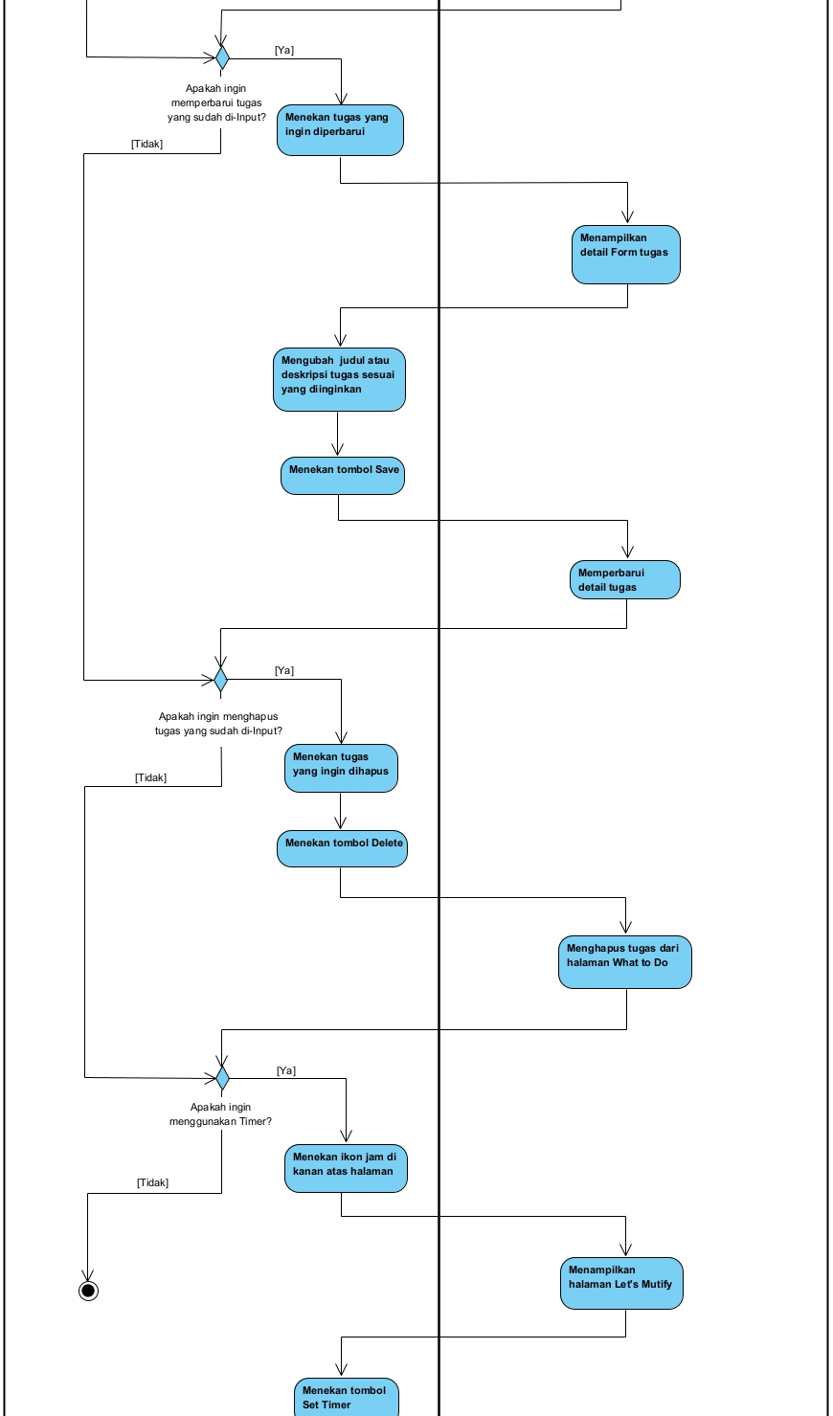

## **2.4 Class Diagram**

## **2.5 ER-Diagram**

# BAB 3

# PENUTUP

## **3.1 Kesimpulan**

Aplikasi desktop Mutify hadir sebagai solusi inovatif untuk mengatasi kesulitan pelajar dalam mengatur waktu dan menghindari gangguan digital yang berdampak buruk pada produktivitas dan pencapaian akademis. Dengan dua fitur utama yaitu to-do list untuk mencatat seluruh tugas yang dimiliki, serta Pomodoro timer untuk membantu menghindari distraksi saat mengerjakan tugas, para pelajar diharapkan menjadi lebih fokus untuk mencapai tujuan akademis yang diinginkan. Maskot Mutify yang merupakan hewan marmut bernama Muti ingin melambangkan keteraturan untuk memotivasi pelajar yang menggunakan aplikasi ini. Maka dari itu, melalui Mutify, diharapkan pelajar dapat mengelola tugas mereka secara efektif, meningkatkan fokus, dan mencapai tujuan akademis dengan lebih efisien.

# REFERENSI

Anjani, E. T. (2023). Pengaruh Manajemen Waktu Belajar dalam Peningkatan Kedisiplinan dan Prestasi pada Siswa SMA/SMK. *Karimah Tauhid*, *2*(5), 1447–1453. https://doi.org/https://doi.org/10.30997/karimahtauhid.v2i5.8946

Desta. (2024, January 27). *Ingin Adopsi Marmut? Perhatikan 4 Tips Perawatan yang Baik dan Benar Agar Peliharaanmu Tidak Mati, Apa Aja?* https://bacakoran.co/amp/18438/ingin-adopsi-marmut-perhatikan-4-tips-perawatan-yang-baik-dan-benar-agar-peliharaanmu-tidak-mati-apa-aja/48#

Jamun, Y. M., Ntelok, Z. R. E., & Bosco, F. H. (2023). Pengaruh Kecanduan Game Online terhadap Prestasi Akademik Siswa Sekolah Dasar. *Jurnal Basicedu*, *7*(1), 709–719. https://doi.org/10.31004/basicedu.v7i1.4239

Sintesa, N. (2023). Analisis Pengaruh Time Management Terhadap Kedisiplinan dan Akademik Mahasiswa Nika Sintesa Politeknik LP3I Jakarta. *Jurnal Manajemen Dan Ekonomi*, *1*(1), 36–46. https://doi.org/http://dx.doi.org/10.30640/trending.v1i1.465